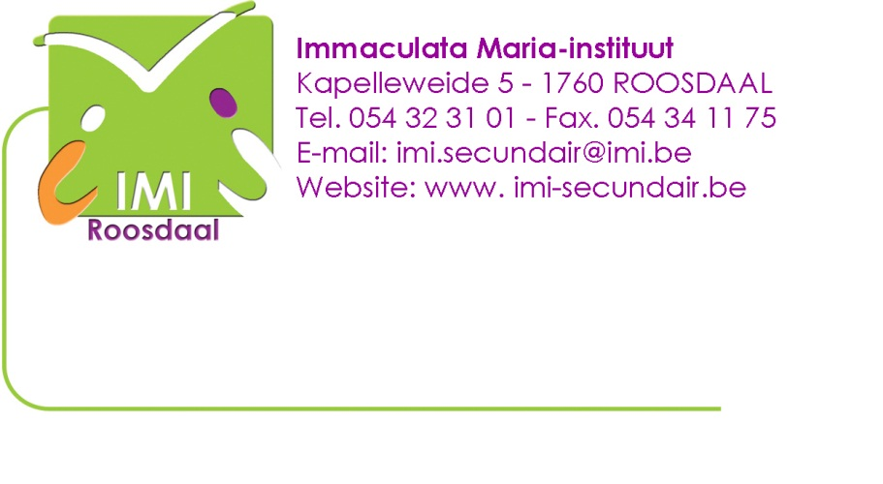

AAN TE KOPEN SCHOOLBENODIGDHEDEN VOOR DE LEERLINGEN VAN 1B
Probeer de benodigdheden van elk vak zo goed mogelijk op te volgen. Wij proberen met deze lijst ervoor te zorgen dat de boekentassen van de leerlingen niet te zwaar en niet te dik worden.

Algemene schoolbenodigdheden

- rugvriendelijke boekentas (licht, degelijk, eventueel plaats voor een laptop)
- 20 insteekhoezen
- blauwe, rode, groene, zwarte balpen
- papierschaar
- lijmstift
- kleurpotloden, kleurstiften
- markeerstiften geel, roze, blauw en groen
- A4 geperforeerde bladen, commercieel en gewone ruitjes en gelijnde liefst met kantlijn
- meetlat 30 cm
- witte gom
- puntslijper
- versterkingsringetjes
- oortjes of hoofdtelefoon MET DRAAD (zeker nodig voor luistertoetsen, bekijken van filmpjes,…)
- sterk aan te raden: aparte muis voor laptop
Aan te kopen via de school (komt op de schoolrekening)

- sorteermap
- materiaal BEELD
- T-shirt van de school (verkrijgbaar september)

Benodigdheden per vak
Techniek | - 1 ringmap (classeur) → rug 5 cm  - 4 plastic insteekhoezen
Techniek + | - 1 bestekmapje  - 1 plastic insteekhoesje
Frans | - 1 ringmap → rug 2 cm  - 4 plastic insteekhoezen
Engels | - 1 bestekmapje
Lichamelijke opvoeding | - blauwe of zwarte, korte of lange broek zonder ritsen en zonder zakken  - lage indoorsportschoenen met bleke zool (geen linnen vrijetijdsschoentjes)  - stoffen turnzak
Nederlands | - 1 ringmap → rug 2cm  - 2 plastic insteekhoezen
Wiskunde | - 1 ringmap → rug 2cm  - 2 plastic insteekhoezen  - eenvoudige rekenmachine  - passer  - geodriehoek
Godsdienst | - 1 bestekmapje
Sociale vaardigheden | - 1 bestekmapje
Maatschappelijke vorming | - 1 ringmap → rug 2 cm  - 3 plastic insteekhoezen
Natuurwetenschappen | - 1 ringmap → rug 2 cm  - 3 plastic insteekhoezen

De directie en de leerkrachten van het IMI wensen jullie alvast een fijne start op
1 september!

Deze lijst meebrengen de eerste schooldag. Niet weggooien!

